ASIGNATURA /AREA/DIMENSIONES | Matemáticas, geometría y estadística |  | GRADO: | Segundo
PERÍODO | Uno |  | AÑO: | 2025
NOMBRE DEL ESTUDIANTE
DESEMPEÑOS:
Reconoce las figuras geométricas según el número de lados
Construyo secuencias numéricas según los patrones dados
Identifica unidades, decenas, centenas.
Emplea los pasos necesarios para resolver las operaciones matemáticas, desde su conocimiento.
Analiza e interpreta información dada y la organiza en tablas de frecuencia y gráficos.
Realiza sumas y restas agrupando y desagrupando.
Identifica las figuras geométricas en el contexto.
ACTIVIDADES PRÁCTICAS A DESARROLLAR INCLUYENDO BIBLIOGRAFIA DONDE SE PUEDA ENCONTRAR INFORMACIÓN: (ACTIVDADES FLEXIBLES Y AJUSTES RAZONABLES)

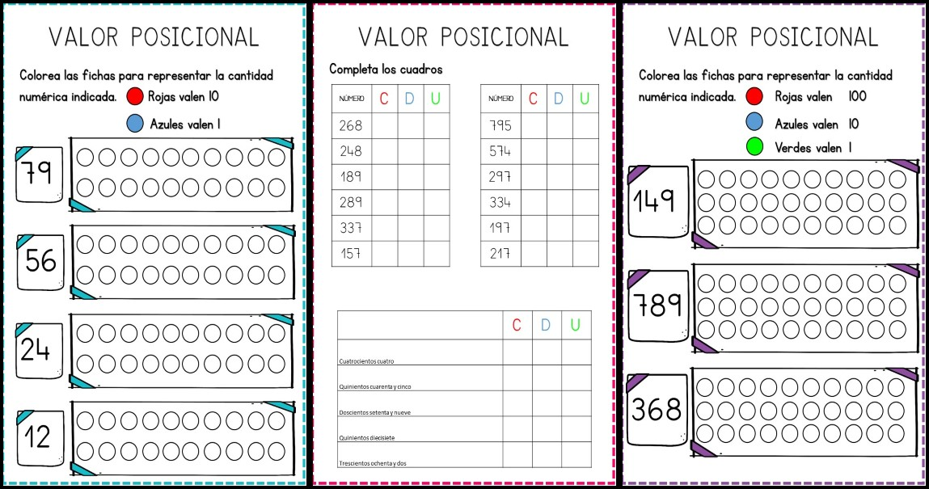
- Colorea las fichas que representan la cantidad indicada

- Dibuja y ubica en el ábaco los siguientes números:

47:

56:

78:

97:

10:

- Realiza las siguientes sumas

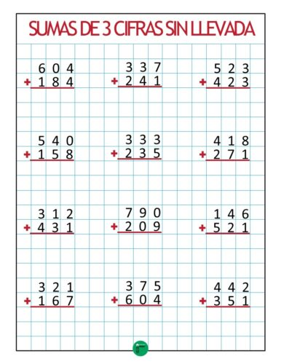

- Resuelve las siguientes restas
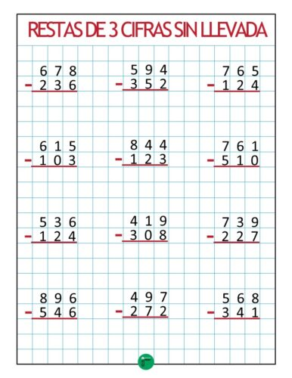

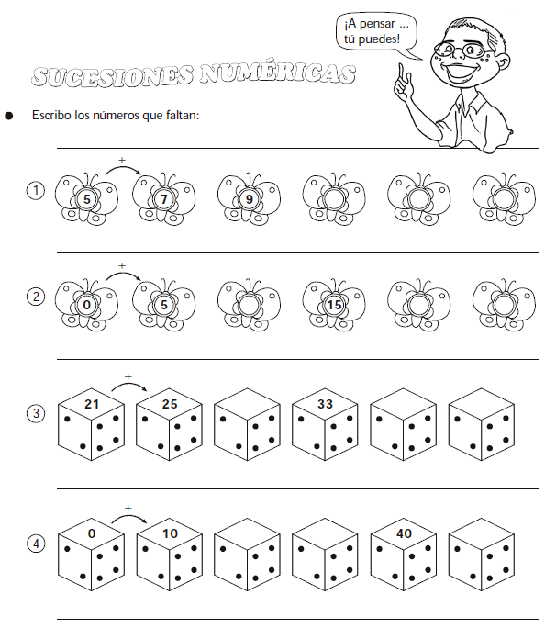
- Completa las secuencias numéricas

- Cuenta las figuras que conforman el dibujo y colócalas donde corresponde
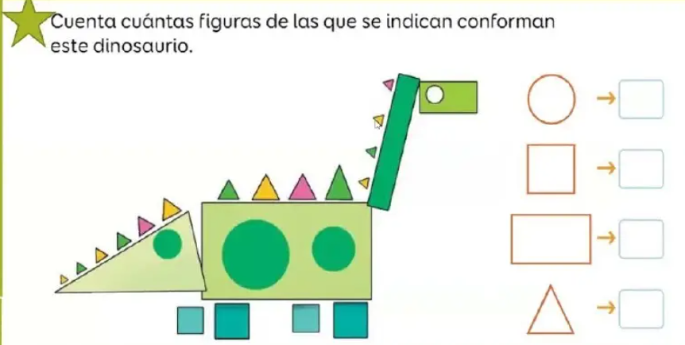

- Realiza un dibujo utilizando todo el espacio usando solo figuras geométricas y coloréalo.

- Cuenta las frutas, representa en el gráfico, y responde las preguntas.
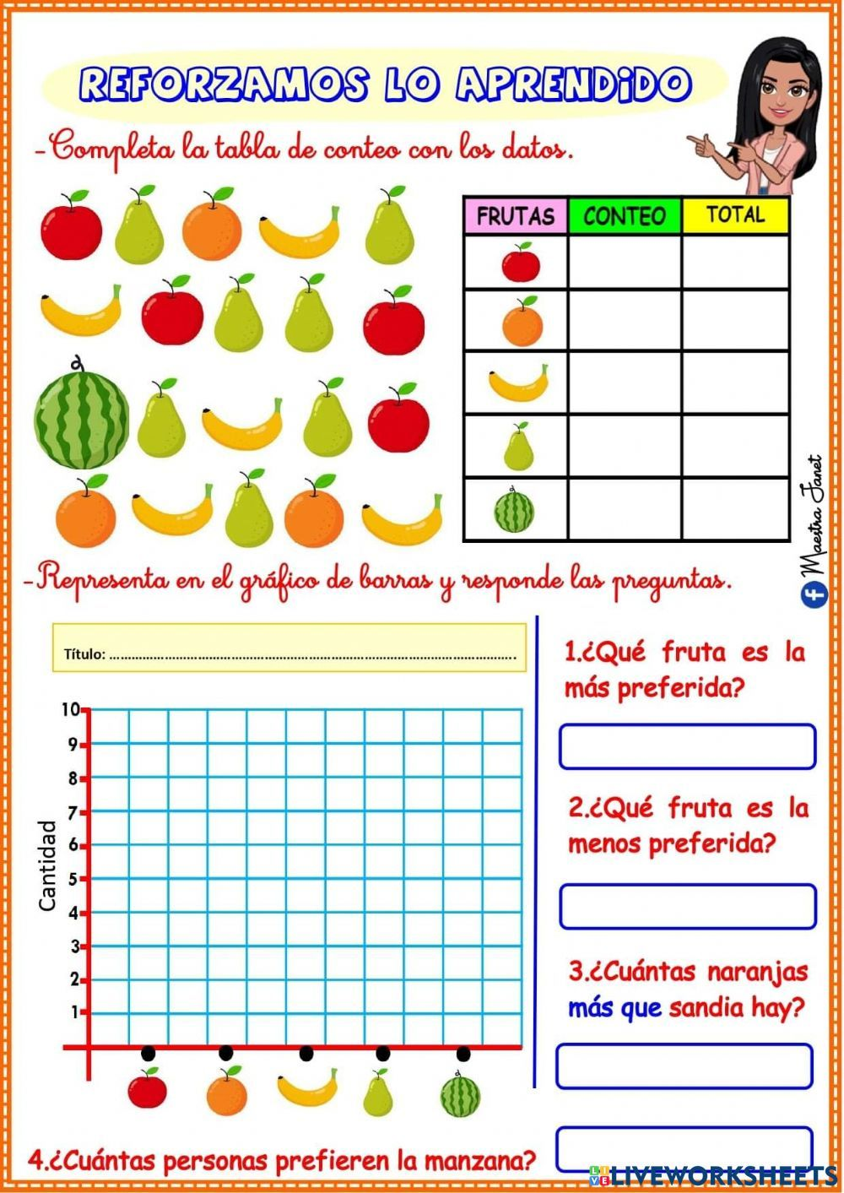

- Interpreta las siguientes graficas:

Observa la gráfica y ubica cuantas plantas hay de cada una en los cuadros.
Cuenta las canicas que tiene cada niño y ubícalas según el color.
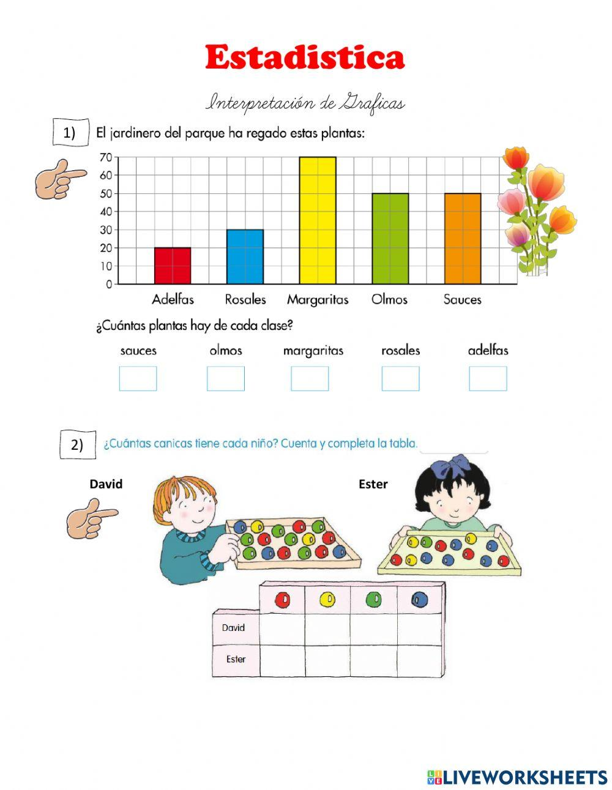

BIBLIOGRAFIA:
www.losmaterialeseducativos.com
www.colombiaprende.edu.co/contenidos
https://www.liveworksheets.com/w/es/matematicas/1683018
Libros del programa todos aprender

METODOLOGIA DE LA EVALUACIÓN: (EVALUACION FLEXIBILIZADA CON AJUSTES RAZONABLES)

Las actividades complementarias guiadas por el docente, y realizadas por el estudiante en el aula de clase,
bajo la metodología del aprendizaje cooperativo tendrán un porcentaje sobre la nota final de un 40%

Las actividades de investigación realizadas por el estudiante de manera extra clase en compañía de la familia
tendrán un porcentaje sobre la nota final de un 40%

Se realizará una evaluación final puede ser oral o escrita según las capacidades y fortaleza de los estudiantes, tendrá un porcentaje sobre la nota final de un 20%

Según las capacidades de cada estudiante se flexibilizará el plan de mejoramiento.

Se harán actividades distintas en el aula para cada competencia no superada, para que todos puedan superarlas según sus fortalezas.

RECURSOS: Computadores, televisor, textos guía, fotocopia, cuaderno,
Recurso humano: Profesores, profesional de la UAI y PTA

OBSERVACIONES: Las actividades pueden ser presentadas en hojas de block o cuaderno.
Las actividades deben ser escritas por el estudiante con el acompañamiento de la familia.
También pueden imprimirlo.
FECHA DE ENTREGA DEL TRABAJO:  25 de abril |  | FECHA DE SUSTENTACIÓN Y/O EVALUACIÓN:  28 de mayo
NOMBRE DEL EDUCADOR(A):  Liliana Moreno  Angela  Lina María palacios |  | FIRMA DEL EDUCADOR(A)
FIRMA DEL ESTUDIANTE |  | FIRMA DEL PADRE DE FAMILIA

